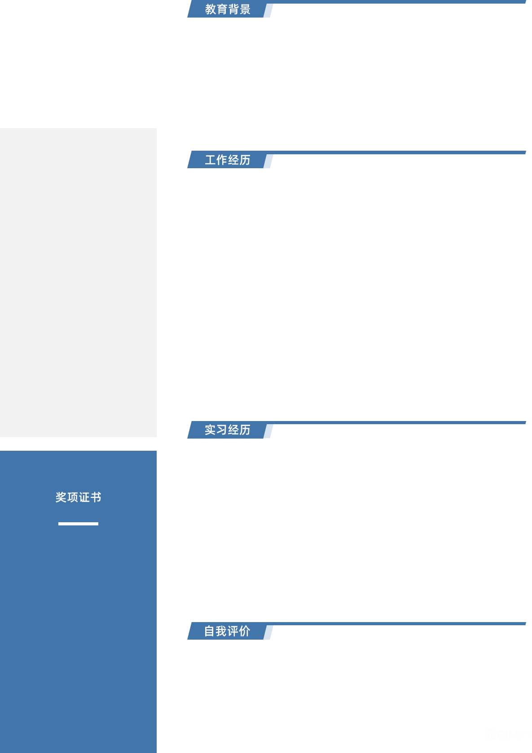

出生年月：1997. 07. 07

现居地址：湖北省武汉市

毕业院校：师范学院

主修专业：师范教育专业

工作经验：短视频运营经验

联系手机：13800000001

个人微信：13800000001

邮箱：kingsoft@docer.cn

活动荣誉：

创业计划大赛一等奖

挑战杯创业大赛省级金奖

语言能力：

英语六、四级证书

普通话二级甲等

通用技能：

计算机MS office二级证书

毕业院校：xx师范学院 / 师范教育专业 / 本科 201x.09 - 202x.06

主修课程：

师范教育、经济学、教育会计、管理会计（含成本会计）、教育管理（公司教育、公司金融）、资本市场 、教育分析、投资学、行政管理学、市政学、人力资源开发与管理、组织行为学、政府机关事务实习等。

Xxxx学校 / 教研组 201x.09 - 202x.06

实习老师

1.负责英语主教配合为3-6岁学龄前儿童授课； 根据儿童发展规律，帮助孩子构建健康的性格，养成良好的习惯；

2.负责与家长及管理方沟通班级日常情况；配合进行试听课等活动，展示儿童之家的教学水准和教育理念。

Xxxx学校 / 教研组 201x.09 - 202x.06

实习老师

1.协助主教完成日常教学和研发工作； 负责课程的推广和实施；

2.负责教育咨询服务；负责保管教学用具、编写教学大纲，及课程安排；负责会员服务、电话回访与家长、学生沟通，交流；负责教学评估。

Xxxx学校/ 教研组 201x.09 - 202x.06

暑期实习

1.负责教学内容，授课灵活，辅助主教进行授课，对外教授课内容翻译准确到位；负责教学教具的整理和安排妥当，有序有效的进行课前准备；

2.辅助家长和孩子进行课间活动。基于英语专业知识，对大学公共英语的课程内容进行编辑。曾协助完成 30 余人外宾的来访接待和研讨会议的组织执行，受到高度肯定。

3.实习结束后获得公司上级与同事一致认可，荣获最佳新人奖

速写

求职意向：实习老师

对事情和工作认真负责，生活勤奋。待人热情，善于与他人沟通协调，亲和力强，具有进取精神和团队精神，我性格开朗，待人真诚，有更好工作的愿望，能与同事相处融洽，以谨慎的工作作风、认真积极的工作态度，认真完成工作。如果我有幸被录用，我将尽最大努力为贵公司创造效益。